**[Рекомендации логопеда родителям детей с речевыми нарушениями](http://logopedia.by/?p=899" \o "Постоянная ссылка: Рекомендации логопеда родителям детей с речевыми нарушениями)**

**Если у Вашего ребенка выявлено нарушение речи, то данные советы помогут быстро и эффективно преодолеть нарушение:**

* согласовывайте с учителем-логопедом и воспитателем всю работу по воспитанию правильной речи;
* покажите ребенка врачам-специалистам (по рекомендации ПМПК);
* систематически и аккуратно выполняйте с ним домашнее задание;
* занимайтесь ежедневно или через день в доброжелательной, игровой форме;
* не принуждайте ребенка к выполнению домашнего задания;
* соблюдайте точность и поэтапность выполнения заданий;
* вводите поставленные и закрепленные звуки в обиходную речь, вырабатывая у ребенка навык самоконтроля;
* постепенно усложняйте требования к речи ребенка;
* учите наблюдать, слушать, рассуждать, четко и ясно выражать свои мысли;
* совместно с педагогами группы работайте над развитием движений, воспитывайте усидчивость, самостоятельность в выполнении заданий;
* помните, **что сроки преодоления речевых нарушений зависят от степени сложности дефекта, возрастных и индивидуальных особенностей ребенка, регулярности занятий, заинтересованности и участия родителей в коррекционной работе;**
* верьте в силы своего ребенка, верой и терпением вселите в него уверенность в исправление нарушения речи.
* не следует все время поправлять ребенка, делать ему замечания по поводу неправильного произношения всегда и везде, чтобы не вызвать отрицательного отношения к занятиям;
* не фиксируйте внимание ребенка на том, что не получается, лучше подбодрите его;
* работу с логопедом не следует делать основным содержанием жизни ребенка, занятия должны гармонично входить в ту деятельность, которая привлекает ребенка. Для него личностно-значимой (игры по дороге в детское учреждение, в магазин; занятия на прогулке, на кухне и т.д.).

**К Концу второго года обучения, дети должны знать:**

**Фонетика.**

* + Дети должны владеть и объяснять понятие слово и звук речи.
  + Дети должны знать понятия гласный звук и согласный звук. Слово состоит из звуков. Звук мы произносим и слышим. Речевые и неречевые шумы. Речевые шумы это звуки, которые мы произносим. Есть гласные звуки и согласные. При произнесении гласных звуков, выдыхаемый воздух не встречает никакой преграды в виде губ, зубов, языка, меняется только степень раскрытия рта. Гласные звук можно громко крикнуть.
  + Дети должны знать понятия глухой согласный звук и звонкий согласный звук.
  + Выделение заданного гласного и согласного звука в потоке звуков.
  + Выделение на слух 1-го гласного звука в слове, сначала в ударной позиции, потом в безударной.
  + Анализ и синтез звукосочетаний из двух гласных звуков, типа *ау, уа.*
  + Определение наличия/отсутствия звука в слове, как гласного, так и согласного.
  + Подбор слов с заданным гласным звуком в начале слова.
  + Определение в словах последнего гласного звука, сначала под ударением, потом в безударной позиции. *Например:* *Кора, весна, окно, кино, плита. Муха, дети, слива, овощи, завтра.*
  + Выделение гласного звука в односложных словах. *Например: Бак, дым, кот, душ.*
  + Дифференциация гласных звуков.
  + Определение в словах первого и последнего согласного звука. *NB! Обратите внимание на тo, что некоторые звонкие согласные на конце слова оглушаются.*
  + Анализ и синтез прямых и обратных слогов. *Например:* *АМ, УМ, МА, МУ.*
  + Определение наличия/отсутствия согласного звука в слове.
  + Подбор слов на заданный согласный звук в начале слова, в середине и в конце.
  + Анализ и синтез слов *КОТ, ДОМ, БОК, БЫК, ЛАПА, ХАТА.*
  + Дети должны на слух уметь различать длинные и короткие слова.
  + Дети должны уметь делить слова на слоги.

**Артикуляционная гимнастика**

Для чистого звукопроизношения нужны сильные, упругие и подвижные органы речи – язык, губы, мягкое нёбо. Все речевые органы состоят из мышц. Если можно тренировать мышцы рук, ног, спины и т.д., значит можно тренировать и мышцы губ и языка. Для этого существует специальная гимнастика, которая называется артикуляционной. Даже, если ваш ребенок еще не говорит, артикуляционная гимнастика поможет укрепить мышцы органов речи и подготовит базу для чистого звукопроизношения.

Гимнастика для органов речи является подготовительным этапом при постановке звуков. Несомненно, постановкой и автоматизацией звуков должен заниматься только логопед! Пожалуйста, никакой самодеятельности! не считайте, что вы сможете воспитать у ребенка правильное произношение, многократно повторяя скороговорки и чистоговорки. Сначала ребенок должен научиться правильно, произносить изолированный звук, затем закрепить его произношение в слогах, в словах, в словосочетаниях, и только затем во фразе. Повторюсь еще раз, постановкой и автоматизацией звуков занимается логопед или родитель под руководством логопеда.

Для домашних занятий родителям предлагается только артикуляционная гимнастика, которая поможет вашему малышу достичь правильного произношения. Во время артикуляционной гимнастики надо следить, чтобы движения каждого органа выполнялись симметрично по отношению к правой и левой стороне лица. Обращайте внимание на точность, устойчивость и плавность движений органов артикуляционного аппарата.

Упражнения подбираются в соответствии с дефектом речи ребенка. Для неговорящих детей и детей с большим количеством дефектных звуков подойдет *основной комплекс артикуляционной гимнастики*. Эти упражнения расположены в определенной последовательности (от простых упражнений к сложным упражнениям). Сначала упражнения выполняют в медленном темпе, обязательно перед зеркалом, первые несколько раз можно выполнить упражнение дважды, но качественно. Затем количество упражнений увеличивают, доводя до 10 – 15 раз. Когда ребенок научится правильно выполнять движение, зеркало можно убрать. Взрослый должен показать ребенку, как правильно выполнять все упражнения (для визуального контроля). *Для этого, дорогие родители, вам необходимо самим научиться выполнять артикуляционную гимнастику. Не удивляйтесь, если некоторые упражнения не будут получаться с первого раза даже у вас, ведь для их выполнения необходим определенный навык.*

Проводить артикуляционную гимнастику надо ежедневно, а лучше два раза в день – утром и во второй половине дня после прогулки, чтобы вырабатываемые у детей навыки закреплялись, становились более прочными. Будьте терпеливы, спокойны и ласковы. Если у ребенка не получается какое-то движение, можно использовать механическую помощь. Ручкой чайной ложечки или просто чистым пальцем (!) помогите ребенку поднять его язычок вверх.

Для того, чтобы ребенок нашел правильное положение язычка (например, облизал верхнюю губу), можно использовать все подручные средства: варенье, шоколад, в зависимости от того, что любит ваш ребенок.

Занятия должны проводиться эмоционально, в игровой форме, ведь это основная деятельность детей. Артикуляционную гимнастику проводят сидя, так как в таком положении у ребенка прямая спина, он не напряжен, руки и ноги находится в спокойном положении. Можно привлечь любимую игрушку: «Давай покажем зайке, как правильно выполнять гимнастику для язычка».

Нельзя говорить ребенку, что он делает упражнение неверно - это может привести к отказу, выполнять движение. Надо показывать ребенку его достижения. («Видишь, Васенька (Катенька), язык уже научился быть широким, обязательно твой язычок научится, и подниматься кверху»).

Ребенку при выполнении артикуляционной гимнастики можно рассказать «Сказку о веселом язычке», еще можно предложить игру «Рыбки». Ребенок на удочку ловит рыбку, на спинке у которой, наклеен символ того или иного упражнения. Ребенок, поймав рыбку, выполняет упражнение, «чей символ ему попадется на крючок».

**Основной комплекс артикуляционной гимнастики**

Основной комплекс направлен на выработку основных движений и положений органов артикуляционного аппарата. Артикуляционная гимнастика проводится во всех возрастных группах, но требования к проведению артикуляционной гимнастики и к выполнению упражнений детьми на каждом возрастном этапе различны. Дети второй младшей группы, должны усвоить простейшие навыки, развивающие и совершенствующие движения артикуляционного аппарата.

1. **«Лягушка»**

*Цель*. Выработать умение удерживать губы в улыбке, обнажая нижние и верхние передние зубы.  
*Описание*. Улыбнуться так, чтобы были видны передние верхние и нижние зубы. (Чтобы показать ребенку, как это сделать, надо про себя произносить звук и). Удерживать в таком положении губы под счет от одного до пяти – десяти.  
*Методические указания*. 1. Следить, чтобы при улыбке верхняя губа не подворачивалась, не натягивалась на верхние зубы. 2. Если ребенок не показывает нижние зубы, нужно научить его при сомкнутых губах опускать и поднимать только нижнюю губу. Сначала это упражнение можно проводить так: положив палец под нижнюю губу, опускать и поднимать ее. Зубы при этом сомкнуты, нижняя челюсть неподвижна.

Вот понравится лягушкам,  
Тянем губы прямо к ушкам.  
Потяну, и перестану  
И не сколько не устану.\*

1. **«Хоботок»**

*Цель*. Выработать движение губ вперед.  
*Описание*. Вытянуть сомкнутые губы вперед трубочкой. Удерживать в таком положении под счет от одного до пяти – десяти.  
*Методические указания*. 1. Следить, чтобы при вытягивании губ вперед не открывался рот; зубы должны быть сомкнуты. 2. Если ребенок не умеет вытянуть губы вперед, предложите дотянуться ему губами до конфетки, находящейся на расстоянии 1,5 – 2 см от губ, и взять ее губами.

Подражаю я слону.  
Губы хоботком тяну.  
А теперь их опускаю  
И на место возвращаю.

1. **«Лягушка - хоботок»**

*Описание*.На счет «раз-два» чередовать упражнение «Лягушка» и упражнение «Хоботок».

Свои губы прямо к ушкам  
Растяну я, как лягушка.  
А теперь слоненок я,  
Хоботок есть у меня.

1. **«Окошко»**

*Цель*. Вырабатывать умение детей удерживать рот в открытом положении  
*Описание*. На счет «раз» широко открыть рот (окошко открыто), на счет «два» закрыть рот (окошко закрыто).

1. **«Лопаточка»**

*Цель*. Вырабатывать умение удерживать язык в спокойном, расслабленном положение.  
*Описание*. Улыбнуться, приоткрыть рот, положить широкий передний край языка на нижнюю губу. Удерживать его в таком положении под счет от одного до пяти – десяти.  
*Методические указания*. 1. Губы не растягивать в сильную улыбку, чтобы не было напряжения. 2. Следить, чтобы не подворачивалась нижняя губа. 3. Не высовывать язык далеко: он должен только накрывать нижнюю губу. 4. Боковые края языка должны касаться уголков рта. 5. Если это упражнение не получается, надо выполнить упражнение «Месим тесто».

Язык лопаткой положи,   
И под счет его держи:   
Раз, два, три, четыре, пять!  
Язык надо расслаблять!

или

Язычок широкий, гладкий -  
Получается лопатка!

1. **«Месим тесто»**

*Цель*. Вырабатывать умение, расслабив мышцы языка, удерживать его широким и распластанным.  
*Описание*. Немного приоткрыть рот, спокойно положить язык на нижнюю губу и, пошлепывая его губами, произносить звуки *«пя-пя-пя …»*. Удерживать широкий язык в спокойном положении при открытом рте под счет от одного до пяти – десяти.

1. **«Иголочка»**

*Описание*. Улыбнуться, открыть рот. Высунуть язык наружу, чтобы он был «острым», как жало.  
*Методические указания*. 1. Следить, чтобы кончик языка не загибался вверх.

Маленького роста я,   
Тонкая и острая.   
Носом путь себе ищу,  
За собою хвост тащу.

или

Язычок наш, как иголка  
Не ленись – уколет колко.

1. **«Лопаточка - иголочка»**

*Описание*. На счет «раз-два» чередовать упражнения «Лопаточка» и упражнение «Иголочка».

Язык лопаткой положи  
И спокойно подержи.  
Язык иголочкой потом  
Потянем тонким острием.

1. **«Часики»**

*Цель*. Выработать умение чередовать движения языка к уголкам рта: вправо – влево.  
*Описание*. Улыбнуться, показать зубы, отклонить высунутый язык вправо, затем влево. Чередовать движения под счет или читая стихотворение для этого упражнения.  
*Методические указания*. Нижняя челюсть при этом остается неподвижной.

Тик – так, тик – так.  
Ходят часики вот так!  
Как так? Вот так:  
Тик – так, тик – так!

1. **«Качели»**

*Цель*. Вырабатывать умение быстро менять положение языка.  
*Описание*. Улыбнуться, показать зубы, приоткрыть рот, положить широкий язык за нижние зубы (с внутренней стороны) и удерживать в таком положении под счет от одного до пяти. Потом поднять широкий язык за верхние зубы (тоже с внутренней стороны) и удерживать под счет от одного до пяти. Так поочередно менять положение языка 4 – 6 раз.  
*Методические указания*. Следить, чтобы работал только язык, а нижняя челюсть и губы оставались неподвижными.

Вверх – вниз, вверх – вниз,  
Ты качаться не ленись!  
Вверх – вниз, вверх - вниз

1. **«Лошадка»**

*Цель*. Укреплять мышцы языка и вырабатывать подъем языка вверх.  
*Описание*. Улыбнуться, показать зубы, приоткрыть рот и пощелкать кончиком языка (как лошадка цокает копытами).  
*Методические указания*. 1. Упражнение в начале выполняется в медленном темпе, потом темп убыстряется. 2. Нижняя челюсть не должна двигаться; работает только язык. 3. Если у ребенка пощелкивание не получается, ребенок должен выполнять упражнение «Приклей конфетку», а потом вернуться к упражнению «Лошадка». 4. Следить, чтобы кончик языка не подворачивался вовнутрь, т.е., чтобы ребенок щелкал языком, а не чмокал.

Ты, лошадка, хвост не прячь!  
На тебе помчимся вскачь.

1. **«Приклей конфетку»**

*Цель*. Укрепить мышцы языка и отработать подъем языка вверх.  
*Описание*. Положить широкий кончик языка на нижнюю губу. На самый край языка положить тоненький кусочек ириски, приклеить кусочек конфетки к нёбу за верхними зубами.  
*Методические указания*. 1. Следить, чтобы работал только язык. Нижняя челюсть должна быть неподвижна. 2. Рот открывать не шире чем на 1,5 – 2 см. 3. Если нижняя челюсть участвует в выполнении движения, можно поставить чистый указательный палец ребенка сбоку между коренными зубами (тогда он не будет закрывать рот). 4. Выполнять упражнение надо в медленном темпе.

**Артикуляционная гимнастика Т.В. Буденной**

1. **Ч А С И К И**

Тик-так, тик-так,  
Ходит маятник вот так!

*Цель*: вырабатывать умение чередовать движение языка к уголкам рта: вправо – влево.

*Выполнение*: улыбнуться, показать зубы, отклонить высунутый язык вправо, затем – влево. Чередовать движения под счет.

1. **К А Ч Е Л И**

Вверх – вниз,  
Выше вверх,  
Вверх – вниз,  
И ниже вниз,  
Ты качаться не ленись,  
Язычок не торопись!

*Цель*: выработать умение чередовать движения языка вверх – вниз.

*Выполнение*: улыбнуться, показать зубы, приоткрыть рот, положить язык на верхнюю губу. Чередовать движения языка от верхней губы к нижней.

1. **К А Ч Е Л И    И   Ч А С И К И**

Вправо – влево,  
Вверх – вниз,  
Язычок не торопись!

*Цель*: выработать умение находить нужную позу для языка. Правильно координировать свои движения.

*Выполнение*: губы вытянуть в улыбку, рот приоткрыть. Поочередно поднимать язык к верхней губе и опускать к нижней губе. Дальше отклонять поочередно язык, то к правому, то к левому углам рта.

1. **П О Ч И С Т И М   З У Б К И**

Чистить зубки часто надо,  
Мама наша будет рада!

*Цель*: вырабатывать умение координировать движения языка. Сделать эти движения свободными.

*Выполнение*: рот закрыт. Передней частью языка поочередно облизывать то верхние, то нижние зубы.

1. **Б О Ч К А**

Язычок наш словно бочка,   
Покатился в наши щечки.

*Цель*: укрепить мышцы кончика языка.

*Выполнение*: рот приоткрыть, поочередно упираться кончиком языка то в правую, то в левую щечку.

1. **Л О П А Т К А**

Язычок широкий, гладкий –  
Получается лопатка!

*Цель*: выработать умение делать язык широким и плоским.

*Выполнение*: приоткрыть рот, положить язык (сделать его широким, распластанным) на нижнюю губу. Удержать позу.

1. **И Г О Л К А**

Язычок наш как иголка,  
Не ленись, уколет колко!

*Цель*: укрепить мышцы языка. Учиться делать язык узким и удерживать его в таком положении.

*Выполнение*: рот открыт. Язык высунуть далеко вперед. Напрячь его, сделать узким. Удержать позу.

1. **З М Е Й К А**

Язычок, как змейки жало,  
Сделал? Начинай сначала!

*Цель*: вырабатывать умение делать язык узким и управлять движениями языка.

*Выполнение*: рот широко открыть. Язык сильно высунуть вперед, напрячь его, сделать узким.   
Узкий язык максимально выдвигать вперед и убирать в глубь рта. Производить движения языком в медленном темпе.

1. **К Р У Ж О К**

Язычок, вертись дружок!  
Нарисуй скорей кружок!

*Цель*: укреплять мышцы кончика языка и развивать умение свободно владеть языком.

*Выполнение*: рот приоткрыть. Кончик языка поставить в угол рта. Медленным круговым движением по часовой стрелке и против часовой стрелки, проводить кончиком языка по поверхности верхней и нижней губ.

1. **Т Р У Б О Ч К А**

Трубочка гуди сильней!  
Созовем мы всех друзей.

*Цель*: разрабатывать мышцы спинки языка и его передней части.

*Выполнение*: высунуть широкий язык. Боковые края языка загнуть вверх. Подуть в получившуюся трубочку. Выполнять в медленном темпе 10 – 15 раз.

1. **Г О Р О Ч К А**

Круче горка поднимись,  
Мы помчимся с горки вниз!

*Цель*: выработать умение удерживать кончик языка за нижними зубами и выгибать спинку языка.

*Выполнение*: улыбнуться, открыть рот. Кончик языка упереть в нижние резцы и, не отрывая его от зубов, выгнуть спинку языка. Удержать позу.

1. **К А Т У Ш К А**

Вот катушка покатилась,  
Ты, катушка, не катись,  
Кошка сразу спохватилась,  
Ты на место становись!

*Цель*: выработать умение удерживать кончик языка за нижними зубами, выгибать спинку языка и активизировать язык.

*Выполнение*: улыбнуться, показать зубы, рот приоткрыть. Кончик языка упереть в нижние зубы, выгнуть спинку языка. Верхними зубами поглаживать спинку языка.

1. **П А Р У С**

Выше парус поднимай,  
В путь кораблик отправляй!

*Цель*: выработать умение подъема языка к верхнему небу и умения удерживания позы.

*Выполнение*: рот открыт. Язык поднять к твердому небу и удерживать позу.

1. **Ч А Ш Е Ч К А**

Любим, пить мы крепкий чай,  
Ну-ка чашку подставляй!

*Цель*: выработать подъем языка кверху и удерживать данную позу.

*Выполнение*: улыбнуться, широкий язык загнуть кверху в виде чашечки. Губы и нижняя челюсть должны быть неподвижны.

1. **М А Л Я Р Ы**

Раз – два, раз – два,   
И покрашена стена.  
Три – четыре, три – четыре,  
Потолок мы побелили!

*Цель*: Учить поднимать язык вверх, растягивать подъязычную связку.

*Выполнение*: улыбнуться, открыть рот, погладить кончиком языка твердое небо. При этом, язык выполняет движения вперед – назад.

1. **Л О Ш А Д К А**

Ты, лошадка хвост не прячь!  
На тебе помчимся вскачь.

*Цель*: растягивать подъязычную связку и укреплять переднюю часть языка.

*Выполнение*: присосать язык к твердому небу, щелкнуть языком. Щелкать медленно, сильно растягивая при этом подъязычную связку.

1. **Г Р И Б О К**

Ты расти, расти грибок  
Упирайся в потолок

*Цель*: растянуть и укрепить подъязычную связку.  
*Выполнение*: улыбнуться, приоткрыть рот, присосать язык к твердому небу. Удерживать позу.

1. **Б А Р А Б А Н Щ И К**

Язычок наш крепким станет  
Барабанить не устанет!

*Цель*: укреплять мышцы кончика языка, вырабатывать его подъем вверх и умение владеть им.

*Выполнение*: улыбнуться, показать зубы, открыть рот. Кончиком языка в верхние зубы, произнося: *«д – д – д – д – д – …»*, убыстряя темп, изменяя ритм.

1. **М О Т О Р**

Язычок у нас мотор  
Заведи его шофер

*Цель*: выработать умение вибрировать кончиком языка, удерживая его при этом у твердого неба.

*Выполнение*: рот приоткрыть, губы вытянуть в улыбку. Кончик языка поднять к твердому небу. Подать сильную воздушную струю и «порычать» как будто у нас заводится мотор.

**Дыхательная гимнастика.**

*(Комплекс упражнений для нормализации носового дыхания.)*

1. Вдох и выдох через нос (вдох быстрый, не очень глубокий, выдох продолжительный).
2. Вдох через нос, выдох через рот.
3. Вдох через рот, выдох через нос.
4. Вдох и выдох через одну половину носа, затем через другую (попеременно).
5. Вдох через одну половину носа, выдох через другую (попеременно).
6. Вдох через нос, замедленный выдох через нос с усилением в конце.
7. Вдох через нос, выдох через неплотно сжатые губы.
8. Вдох через нос, выдох через нос толчками (кратковременно задерживая дыхание, выталкивать воздух маленькими порциями).

**Статические и динамические дыхательные упражнения**

*Цели дыхательной гимнастики*: дифференциация носового и ротового дыхания, получение длительного ротового выдоха, развитие речевого дыхания.

**Статические упражнения:**

1. Дутье на воду, вату и другие предметы;
2. Надувание мыльных пузырей, резиновых игрушек, воздушных шаров;
3. Задувание пламени свечи;
4. Игра на музыкальных инструментах, таких как: дудочка, свирель, губная гармоника.  
   *N.B!* Следить, чтобы ребенок не напрягал плечи, шею и не переполнял грудь воздухом!

**Игровые дыхательные упражнения:**

1. «Цветочный магазин» - глубокий вдох через нос, медленный выдох через рот;
2. «Свеча» - ровный медленный выдох;
3. «Непослушная свеча» - интенсивно-сильный выдох;
4. «Погашу свечу» - интенсивный выдох с произнесение *Фу! Фу! Фу!*
5. «Насос» - сильный выдох *пшшш!*
6. «Мячик прокололся» - выдох *ссссс!*
7. Длительное пропевание гласных звуков с «покачиванием», их сочетаний. Пропевание звонких и «глухих» согласных звуков *ааа, аои, аоуэиы, ввв, жжж, ххх* и т.д.

**Динамические дыхательные упражнения:**

*Их цель:* общее укрепление организма, улучшение функций диафрагмы, развитие фонационного дыхания, создание положительного настроения у ребенка. Эти упражнения состоят из ходьбы, бега, движения рук, ног, туловища в сочетании с произнесением звуков, звукосочетаний, слов, пословиц и т.д.

1. «Боксер» - движение руками вперед с произнесением *жжж, ввв*;
2. «Мельница» - круговые движения руками с произнесением *ввв, жжж, ззз, ррр*;
3. «Присядка» - на вдох надо присесть, затем медленно вставать и делать при этом медленный выдох. Можно на выдохе проговаривать пословицы или считать по порядку.
4. Ходьба на месте со счетом вслух до 10-15.

**Использование кинезиологической гимнастики на коррекционных занятиях.**

*Кинезиология* – наука о развитии умственных способностей и физического здоровья через определенные двигательные упражнения.

Современные кинезиологические методики направлены на активизацию различных отделов коры больших полушарий, что позволяет развивать способности человека или корректировать проблемы в различных областях психики.

Самый благоприятный период для интеллектуального развития – это возраст до 10 лет, когда кора больших полушарий еще окончательно не сформирована. Успешность обучения детей зависит от своевременного развития межполушарного взаимодействия и подбора индивидуальных методик коррекционного воздействия.

Развивая моторику, мы создаём предпосылки для становления многих психических процессов. Работы В.М. Бехтерева, А.Н. Леонтьева, А.Р. Лурия и т.д. доказали влияние манипуляций рук на функции высшей нервной деятельности, развитие речи. Следовательно, развивающая работа должна быть направлена от движения к мышлению, а не наоборот.

Под влиянием кинезиологических тренировок в организме происходят положительные структурные изменения. Совершенствуется регулирующая роль и координирующая роль нервной системы.

В последнее время отмечается увеличение количества детей с различными нарушениями в развитии, с затруднениями в обучении, трудностями в адаптации.

Для преодоления имеющихся у них нарушений, пре-дупреждения развития патологических состояний. Укрепления психического здоровья необходимо проведение комплексной психокоррекционной работы. Одним из составляющих элементов такой работы является кине-зиологическая коррекция.

Метод кинезиологической коррекции направлен на механизм возникновения психофизиологических отклонений в развитии, что позволяет не только снять отдельный симптом, но и улучшить у ребёнка память, внимание, речь, пространственные представления, мелкую и крупную моторику, снижает утомляемость, повышает способность к произвольному контролю.

**Упражнения для развития межполушарного взаимодействия.**

*Цели*:

* развитие межполушарного взаимодействия;
* развитие комиссур (межполушарных связей);
* синхронизация работы полушарий;
* развитие мелкой моторики;
* развитие памяти, внимания, речи, мышления.

Упражнения улучшают мыслительную деятельность, синхронизируют работу полушарий, способствуют улучшению запоминания, повышают устойчивость внимания, облегчают процесс письма.

**Комплекс №1.**

* *Колечко.* Поочередно, как можно быстрее. Перебирать пальцы рук, соединяя в кольцо с большим пальцем последовательно указательный, средний и т.д. В начале упражнение выполняется каждой рукой отдельно, затем вместе.
* *Кулак – ребро – ладонь.* Три положения руки на плоскости стола последовательно сменяют друг друга. Ладонь на плоскости, сжатая в кулак ладонь, ладонь ребром на плоскости стола. Выполняется сначала правой рукой, потом – левой, затем – двумя руками вместе.
* *Лезгинка.* Левую руку сложить в кулак, большой палец отставить в сторону, кулак развернуть пальцами к себе. Правой рукой прямой ладонью в горизонтальном положении прикоснуться к мизинцу левой. После этого одновременно сменить положение правой и левой рук. Повторить 6-8 раз.
* *Зеркальное рисование.* Положить на стол чистый лист бумаги. Взять в обе руки по карандашу или фломастеру. Начать рисовать обеими руками зеркально-симметричные рисунки, буквы.
* *Ухо – нос.* Левой рукой взяться за кончик носа, а правой рукой – за противоположное ухо. Одновременно отпустить ухо и нос, хлопнуть в ладоши, поменять положение рук «с точностью до наоборот».
* *Змейка.* Скрестить руки ладонями друг к другу, сцепить пальцы в замок, вывернуть руки к себе. Двигать пальцем, который укажет ведущий.
* *Горизонтальная восьмерка.* Вытянуть перед собой правую руку на уровне глаз, пальцы сжать в кулак, оставить вытянутыми указательный и средний. Нарисовать в воздухе этими пальцами знак бесконечности как можно большего размера. Следить немигающими глазами, устремленными на промежуток между окончаниями этих пальцев, не поворачивая головы.

## ПОДГОТОВКА К ПОСТАНОВКЕ ЗВУКА Р

**Упражнения для формирования ротового выдоха**

- задувание горящей свечи;

- дутье через трубочку для коктейля на воду (добиваясь

бурления воды);

- сдувание кусочков ватки со стола;

- дутье на карандаш, лежащий на столе (добиваясь

катания карандаша по столу);

- выдувание мыльных пузырей;

- надувание воздушных шаров.

### Упражнения для языка

**- «Лошадка»**

**- «Грибок»**

**- « Гармошка»**

**- «Пулеметчик»**

*Пальчиковая гимнастика:*

1. Сжимание пальцев в кулак и разжимание (по 20 раз);

а) ладонями вверх;

б) ладонями вниз;

в) обеих рук одновременно;

г) правой и левой по очереди.

Выполняется с силой, в сжатом положении фиксируется 2-3 сек.

2. Вращение кистями рук(по 10 раз):

а) в правую, затем в левую сторону;

б) вовнутрь (обеими кистями);

в) наружу.

Можно выполнять упражнения из положения «руки в стороны».

3. Выгибание кистей рук (по 10-15 раз):

а) одновременно;

б) правой, левой по очереди.

4. Прогибание кистей рук (по 10-15 раз):

а) одновременно;

б) правой, левой по очереди.

Соприкосновение подушечек пальцев – «Пальчики здороваются»

**Автоматизация звука [р] в слогах**

[ра]–[ро]–[ру]–[ры]–[рэ]

Ра–ра–ра — начинается игра!

[](command:showpic:1?251)

[C:\Users\1\Desktop\текст игра Учимся говорить правильно\data\images\btn_zoom.jpg](command:showpic:1?251)

Ру–ру–ру — скачет кенгуру!

[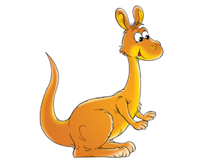](command:showpic:1?252)

[C:\Users\1\Desktop\текст игра Учимся говорить правильно\data\images\btn_zoom.jpg](command:showpic:1?252)

Ры–ры–ры — прилетели комары!

[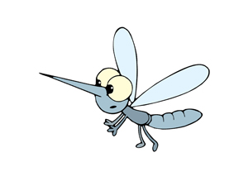](command:showpic:1?253)

[C:\Users\1\Desktop\текст игра Учимся говорить правильно\data\images\btn_zoom.jpg](command:showpic:1?253)

**Автоматизация звука [р] в словах**

В начале слова

Рокот, рак, рожок, рука, рама, ручка, рогатка, растение, роза, рояль, радуга, рой, радость, работа, рыжий, робот, русский, рагу, ромашка, рукав, Рома, Раиса.

В середине слова

Картон, маршал, гора, выдра, бедро, арбуз, серебро, кобра, ура, корзина, картина, кенгуру, ведро, зебра, артист, сорт, порт, домра, ядро, штора, морковь, картофель.

В конце слова

Командир, веер, самовар, доктор, ветер, товар, абажур, шар, мир, пар, комар, базар, навар, пожар, телевизор, сахар, спор, узор, укор, гусар, помидор, огурец, Егор.

**Автоматизация звука [р] в предложениях**

Рома нарисовал картину.

[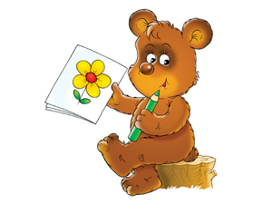](command:showpic:1?254)

[C:\Users\1\Desktop\текст игра Учимся говорить правильно\data\images\btn_zoom.jpg](command:showpic:1?254)

У Раисы в огороде растут морковь, помидоры, огурцы и картофель.

[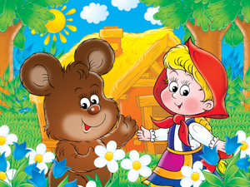](command:showpic:1?255)

[C:\Users\1\Desktop\текст игра Учимся говорить правильно\data\images\btn_zoom.jpg](command:showpic:1?255)

Егор играет на домре.

[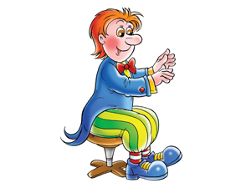](command:showpic:1?256)

[C:\Users\1\Desktop\текст игра Учимся говорить правильно\data\images\btn_zoom.jpg](command:showpic:1?256)

Рита вырезает из картона ромашку.

[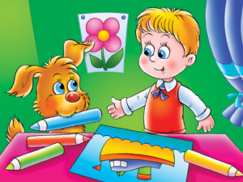](command:showpic:1?257)

[C:\Users\1\Desktop\текст игра Учимся говорить правильно\data\images\btn_zoom.jpg](command:showpic:1?257)

**Скороговорки**

Летели три вороны, черны, пестроголовы.

[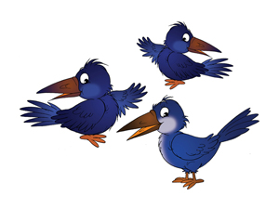](command:showpic:1?258)

[C:\Users\1\Desktop\текст игра Учимся говорить правильно\data\images\btn_zoom.jpg](command:showpic:1?258)

Все бобры добры для своих бобрят.

[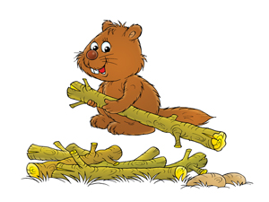](command:showpic:1?259)

[C:\Users\1\Desktop\текст игра Учимся говорить правильно\data\images\btn_zoom.jpg](command:showpic:1?259)

На горе Арарат зреет черный виноград.

[](command:showpic:1?260)

[C:\Users\1\Desktop\текст игра Учимся говорить правильно\data\images\btn_zoom.jpg](command:showpic:1?260)

Три корабля лавировали–лавировали, да так и не вылавировали.

[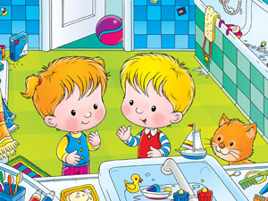](command:showpic:1?261)

[C:\Users\1\Desktop\текст игра Учимся говорить правильно\data\images\btn_zoom.jpg](command:showpic:1?261)

Трое трубачей трубили в трубы.

[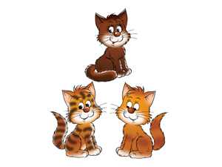](command:showpic:1?262)

[C:\Users\1\Desktop\текст игра Учимся говорить правильно\data\images\btn_zoom.jpg](command:showpic:1?262)

После росы розы выросли.

[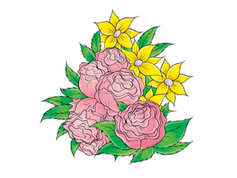](command:showpic:1?263)

[C:\Users\1\Desktop\текст игра Учимся говорить правильно\data\images\btn_zoom.jpg](command:showpic:1?263)

У мыши в норке сыра корка.

[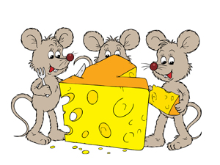](command:showpic:1?264)

[C:\Users\1\Desktop\текст игра Учимся говорить правильно\data\images\btn_zoom.jpg](command:showpic:1?264)

Во мраке раки шумят в драке.

[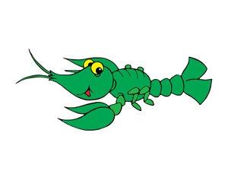](command:showpic:1?265)

[C:\Users\1\Desktop\текст игра Учимся говорить правильно\data\images\btn_zoom.jpg](command:showpic:1?265)

Из–за леса, из–за гор едет дедушка Егор.

[](command:showpic:1?266)

[C:\Users\1\Desktop\текст игра Учимся говорить правильно\data\images\btn_zoom.jpg](command:showpic:1?266)

Проворонила ворона вороненка.

[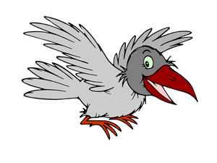](command:showpic:1?267)

[C:\Users\1\Desktop\текст игра Учимся говорить правильно\data\images\btn_zoom.jpg](command:showpic:1?267)

Борона боронила неборонованное поле.

[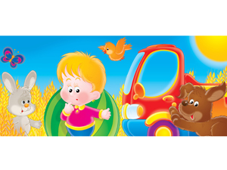](command:showpic:1?268)

[C:\Users\1\Desktop\текст игра Учимся говорить правильно\data\images\btn_zoom.jpg](command:showpic:1?268)

На рынке Кирилл крынку и кружку купил.

[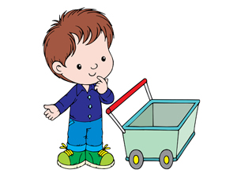](command:showpic:1?269)

[C:\Users\1\Desktop\текст игра Учимся говорить правильно\data\images\btn_zoom.jpg](command:showpic:1?269)

У Кондрата куртка коротковата.

[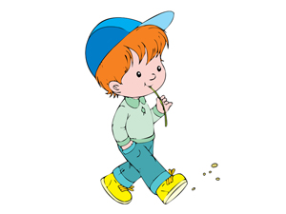](command:showpic:1?270)

[C:\Users\1\Desktop\текст игра Учимся говорить правильно\data\images\btn_zoom.jpg](command:showpic:1?270)

Рубили дроворубы сыры дубы на срубы.

[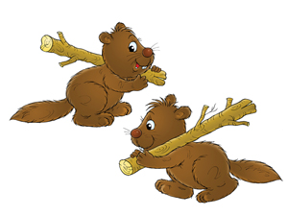](command:showpic:1?271)

[C:\Users\1\Desktop\текст игра Учимся говорить правильно\data\images\btn_zoom.jpg](command:showpic:1?271)

Дал Макар Роману карамель,   
  
А Роман Макару карандаш.

[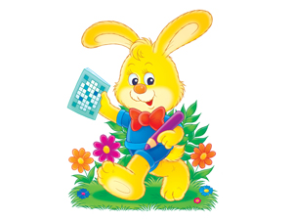](command:showpic:1?272)

[C:\Users\1\Desktop\текст игра Учимся говорить правильно\data\images\btn_zoom.jpg](command:showpic:1?272)

Съел молодец тридцать три пирога с пирогом   
  
И все со сметаной и с творогом.

[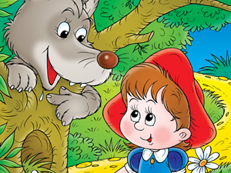](command:showpic:1?273)

[C:\Users\1\Desktop\текст игра Учимся говорить правильно\data\images\btn_zoom.jpg](command:showpic:1?273)

Отвори, Варвара, ворота.   
  
У двора на траве коли дрова.

[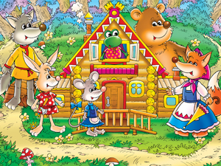](command:showpic:1?274)

[C:\Users\1\Desktop\текст игра Учимся говорить правильно\data\images\btn_zoom.jpg](command:showpic:1?274)

Шел Егор через двор, нес топор – чинить забор.

[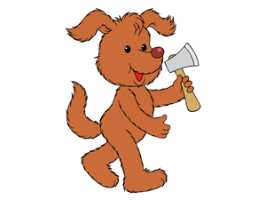](command:showpic:1?275)

[C:\Users\1\Desktop\текст игра Учимся говорить правильно\data\images\btn_zoom.jpg](command:showpic:1?275)

Выскочила мышка из–под рундучка,   
  
И опять под рундучок.

[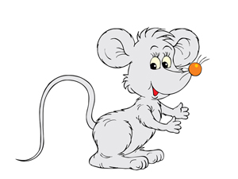](command:showpic:1?276)

[C:\Users\1\Desktop\текст игра Учимся говорить правильно\data\images\btn_zoom.jpg](command:showpic:1?276)

Краб крабу сделал грабли,   
  
Подарил грабли крабу:   
  
Грабь граблями гравий, краб.

[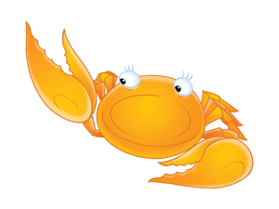](command:showpic:1?277)

[C:\Users\1\Desktop\текст игра Учимся говорить правильно\data\images\btn_zoom.jpg](command:showpic:1?277)

**Пословицы и поговорки**

Без труда не вытащить и рыбку из пруда.

[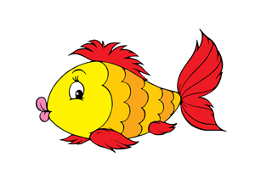](command:showpic:1?278)

[C:\Users\1\Desktop\текст игра Учимся говорить правильно\data\images\btn_zoom.jpg](command:showpic:1?278)

Недаром говорится, что дело мастера боится.

[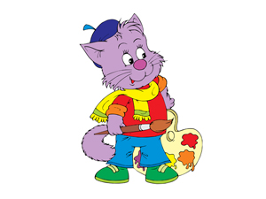](command:showpic:1?279)

[C:\Users\1\Desktop\текст игра Учимся говорить правильно\data\images\btn_zoom.jpg](command:showpic:1?279)

Правду как ни прячь — наружу выйдет.

[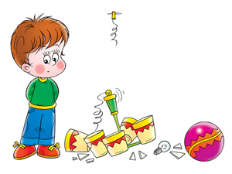](command:showpic:1?280)

[C:\Users\1\Desktop\текст игра Учимся говорить правильно\data\images\btn_zoom.jpg](command:showpic:1?280)

Руки работают, а голова кормит.

[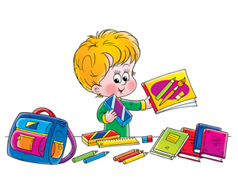](command:showpic:1?281)

[C:\Users\1\Desktop\текст игра Учимся говорить правильно\data\images\btn_zoom.jpg](command:showpic:1?281)

Рабочие руки не знают скуки.

[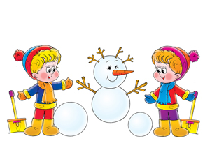](command:showpic:1?282)

[C:\Users\1\Desktop\текст игра Учимся говорить правильно\data\images\btn_zoom.jpg](command:showpic:1?282)

Рожь да пшеница годом родится, а добрый человек всегда пригодится.

[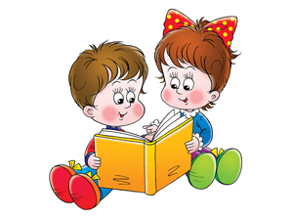](command:showpic:1?283)

[C:\Users\1\Desktop\текст игра Учимся говорить правильно\data\images\btn_zoom.jpg](command:showpic:1?283)

Рыбак рыбака видит издалека.

[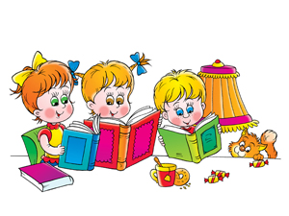](command:showpic:1?284)

[C:\Users\1\Desktop\текст игра Учимся говорить правильно\data\images\btn_zoom.jpg](command:showpic:1?284)

На чужой сторонушке рад родной воронушке.

[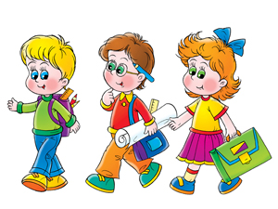](command:showpic:1?285)

[C:\Users\1\Desktop\текст игра Учимся говорить правильно\data\images\btn_zoom.jpg](command:showpic:1?285)

**Загадки**

Черный, проворный, кричит «карр», червякам враг.

[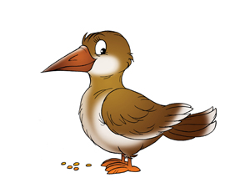](command:showpic:1?286)

[C:\Users\1\Desktop\текст игра Учимся говорить правильно\data\images\btn_zoom.jpg](command:showpic:1?286)

[C:\Users\1\Desktop\текст игра Учимся говорить правильно\data\images\btn_ans.gif](file:///C:\Users\1\Desktop\текст%20игра%20Учимся%20говорить%20правильно\data\001\000\)

грач

Стальной конек по белому полю бегает, за собой черные следы оставляет.

[](command:showpic:1?287)

[C:\Users\1\Desktop\текст игра Учимся говорить правильно\data\images\btn_zoom.jpg](command:showpic:1?287)

[C:\Users\1\Desktop\текст игра Учимся говорить правильно\data\images\btn_ans.gif](file:///C:\Users\1\Desktop\текст%20игра%20Учимся%20говорить%20правильно\data\001\000\)

ручка

Четыре грязных копытца залезли прямо в корытце.

[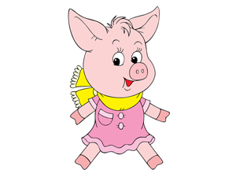](command:showpic:1?288)

[C:\Users\1\Desktop\текст игра Учимся говорить правильно\data\images\btn_zoom.jpg](command:showpic:1?288)

[C:\Users\1\Desktop\текст игра Учимся говорить правильно\data\images\btn_ans.gif](file:///C:\Users\1\Desktop\текст%20игра%20Учимся%20говорить%20правильно\data\001\000\)

поросенок